Тема дипломной работы: "Разработка проекта снижения себестоимости услуг клинингового предприятия за счет эффективного использования кадрового потенциала предприятия (на примере компании ООО "ПромТехСервис")



ГЛАВА 3. ПРОЕКТ СНИЖЕНИЯ СЕБЕСТОИМОСТИ УСЛУГ КЛИНИНГОВОГО ПРЕДПРИЯТИЯ ООО «ПРОМТЕХСЕРВИС»

3.1.Основные недостатки в деятельности клинингового предприятия ООО «ПромТехСервис»

Проведенное выше исследование по предприятию ООО «ПромТехСервис» позволяет выделить основные недостатки как в системе управления финансами, себестоимостью, так и в системе управления кадровым потенциалом предприятия, рис.3.1.
Так, в частности в течении анализируемого периода наблюдается , что капитал предприятия ООО «ПромТехСервис» сформирован в основном за счет заемных источников финансирования, т.е. высокая зависимость от кредитов, общая сумма капитала предприятия снижается. Показатели финансовой устойчивости очень низкие. В течении 2010-2012 г.г. хоть и произошло увеличение выручки и прибыли, однако показатели рентабельности низкие и практически не изменились. Это связано с тем, что темпы роста затрат опережают показатели темпов роста товарооборота.
Для эффективности системы управления финансовыми ресурсами предприятия ООО «ПромТехСервис» необходимо принять ряд мер, которые будут направлены на снижение себестоимости, повышения товарооборота, снижения финансовой зависимости. В частности необходимо увеличивать товарооборот и показатели прибыли за счет более эффективной активной рекламной деятельности, выхода на новые рынки( открытия филиалов в других городах), расширения ассортимента предоставляемых услуг, открытие новых видов бизнеса, а в частности бизнес- онлайн (открытие интернет –магазина) и др., рис.3.1.
Хочется подробнее остановиться на развитии предприятия ООО «ПромТехСервис» за счет электронной коммерции. Электронная коммерция является одним из элементов электронного бизнеса. Рассмотрим подробнее эти
Основные недостатки деятельности предприятия ООО «ПромТехСервис»

В системе управления финансами
Недостатки:
Высокая зависимость от кредитов, показатели рентабельности низкие, практически не растут, темпы роста затрат опережают темпы роста товарооборота.
Необходимо:
Увеличивать объемы продаж товаров и услуг за счет: открытия новых филиалов в других городах, расширять ассортимент услуг предприятия, выходить на новые рынки , расширять бизнес за счет электронной коммерции(открывать новые виды бизнеса в сети Интернет) и др.

В системе управления себестоимостью
Недостатки:

Наблюдается рост затрат по основной деятельности, темпы роста затрат опережаю темпы роста производительности труда, рост затрат на материалы и заработную плату, рост затрат на рекламные мероприятия, связанные с набором кадров, и с продвижением услуг предприятия.
Необходимо:
Использовать более эффективные средства рекламы с наименьшими затратами (это может быть реклама в сети интернет, на различных сайта где это наиболее целесообразно);
Закупать сырье и материалы у других поставщиков по более выгодным ценам;
Снижать затраты на поиск персонала, за счет снижения текучести и размещения.

В системе управления кадровым потенциалом предприятия
Недостатки: наблюдается высокая текучка кадров; рост затрат на рекламу, направленную на подбор кадров, реклама на поиск соискателей осуществляется только в газетах: : "Вакансия", "Работа для Вас", "Профессия", "Заработай"(эта реклама ориентирована на население СПб, она не позволят набирать кадры из других регионов и стран(Киргизии, Белоруссии, Молдовы, Таджикистана, Узбекистана.
Необходимо: снизить текучку персонала, размещать рекламу на подбор кадров в других источниках информации, для привлечения на работу в организацию населения из других городов и регионов( где низкий уровень жизни), так как мигранты менее подвижны и коллектив предприятия за счет этих работников относительно стабилен.

Рис.3.1.Основные недостатки в деятельности предприятия ООО «ПромТехСервис».
понятия. Электронный Бизнес- это любая форма бизнес процесса, в котором взаимодействие между субъектами происходит электронным способом. Электронный бизнес это - качественно новые технологии работы, которые позволяют компании достичь конкурентного преимущества за счет улучшения обслуживания своих клиентов и оптимизации бизнес отношений с партнерами. Интернет- технологии являются одним из основных, но не единственным ключевым аспектом в электронном бизнесе. Электронная коммерция (e-commerce)- это осуществление продаж и закупок электронными средствами. Электронная коммерция - это ускорение большинства бизнес-процессов за счет их проведения электронным образом. В этом случае информация передается напрямую к получателю, минуя стадию создания бумажной копии на каждом этапе. Одним из способов электронной коммерции- является интернет-магазин. Наиболее популярными товарами сети интернет являются: книги, газеты, журналы, компьютеры и комплектующие, подарки и сувениры, билеты на культурные мероприятия, товары для женщин и детей, мобильные телефоны , спортивные товары, бытовая техника, мебель и товары для дома, музыка, видео, автомобили, запчасти и другое, табл.3.1.
Таблица 3.1
Основные группы товаров, приобретаемых в сети Интернет
№ п/п | Группы товаров | № п\п | Группы товаров
1 | Книги, газеты, журналы | 7 | Компьютеры и комплектующие
2 | Подарки и сувениры | 8 | Билеты на культурные мероприятия
3 | Товары для женщин и детей | 9 | Мобильные телефоны
4 | Спортивные товары | 10 | Бытовая техника
5 | Мебель и товары для дома | 11 | Музыка, видео
6 | Автомобили, запчасти | 12 | Другое
Электронная коммерция имеет как преимущества так и недостатки. Так, в частности преимуществами для организаций являются: глобальный масштаб, сокращение издержек, улучшение цепочек поставок, бизнес всегда открыт (24/7/365), персонализация, быстрый вывод товара на рынок, низкая стоимость распространения цифровых продуктов. Для потребителей к преимуществам электронной коммерции можно отнести: большой выбор товаров и услуг, персонализация, более дешевые продукты и услуги, оперативная доставка, электронная социализация, рис.3.2.
В целом для общества электронная коммерция повышает уровень жизни, национальную безопасность, уменьшает «цифровой» разрыв, предоставляет широкий перечень предоставляемых услуг (например, образование, здравоохранение, коммунальное обслуживание). Существенными недостатками электронной коммерции для предприятий и организаций являются: сомнения сторон по поводу принадлежности того или иного проекта к компании (негативная анонимность); сложность в ведении и узаконивании деятельности предприятия в интернете. Основными недостатками электронной коммерции для потребителей являются: недоверие потребителя к услугам, продаваемым посредством интернета, невозможность «потрогать» товар руками, ожидание доставки приобретенной продукции. В целом для общества электронная коммерция представляет угрозу, в частности способствует развитию мошенничества, онлайн- продажи вытесняют с рынка коммерческих оффлайн предприятий.
Рассмотрим развитие российского рынка торговли в сети интернет. Как сообщают эксперты компании TCC, в скором времени покупки в интернете будут похожи на традиционный поход по магазинам.[61] С каждым годом популярность интернет- магазинов в России продолжает стремительно расти, и,
если ещё совсем недавно рост онлайн- рынка сдерживало недоверие пользователей к интернет- магазину, то сейчас, ситуация начинает

Преимущества и недостатки электронной коммерции

ПРЕИМУЩЕСТВА
Глобальный масштаб, сокращение издержек, улучшение цепочек поставок, бизнес всегда открыт (24/7/365), персонализация, быстрый вывод товара на рынок, низкая стоимость распространения цифровых продуктов .

Для организаций

Повсеместность, анонимность, большой выбор товаров и услуг, персонализация, более дешевые продукты и услуги, оперативная доставка, электронная социализация.

Для потребителей
Широкий перечень предоставляемых услуг (например, образование, здравоохранение, коммунальное обслуживание); повышение уровня жизни; Повышение национальной безопасности; уменьшение «цифрового» разрыва; онлайн продажа/заказ товаров/услуг уменьшает автомобильный трафик и снижает загрязнение окружающей среды.

Для общества

НЕДОСТАТКИ
Возможные сомнения сторон по поводу принадлежности того или иного проекта к компании (негативная анонимность); некоторая сложность в ведении и узаконивании деятельности предприятия в интернете.

Для организаций

недоверие потребителя к услугам, продаваемым посредством интернета, невозможность «потрогать» товар руками, ожидание доставки приобретенной продукции.
Для потребителей

Привлекательная платформа для мошенничества (снижение уровня сетевой безопасности), вытеснение с рынка коммерческих оффлайн предприятий.

Для общества

Для государства
Недополучение в бюджет государства налоговых выплат при ведении «серых» схем учета.

Рис.3.2. Преимущества и недостатки электронной коммерции.
стремительно меняться. Быстрыми темпами растёт скорость и качество доставки, увеличивается количество способов оплаты заказов, постепенно упрощается процедура обмена и возврата товара. Все эти перемены делают покупки через Интернет более привлекательными для российских пользователей. Стремительно развиваются и региональные рынки интернет- торговли, там появляется всё больше тех ритейлеров, которые затрачивают на открытие интернет- магазинов гораздо меньше средств, чем для развития традиционной розничной сети. Таким образом, с каждым больше всё больше крупных оффлайн- ритейлеров идут в онлайн пространство, открывая собственные интернет- магазины, увеличивая количество пунктов выдачи товара по всей стране, создавая развитую структуру логистики и развивая современные складские комплексы.
Развитие рынка электронной коммерции и существование такой интеграции, российский потребитель получает доступ к множеству интернет- сервисов, магазинов, товаров без привязки к конкретному времени и конкретному месту. На сегодняшний день, на электронном рынке сложилась новая модель поведения, теперь покупатели управляют спросом. Торговые компании всё чаще стали задумываться, как дешевле и быстрее предложить покупателям тот товар, который их интересует, тем самым надолго завоевать лояльность покупателей. Лидеры интернет- торговли задают новую модель поведения, которая рассчитывается на индивидуальный спрос и индивидуальное предложение каждому клиенту, что способствует сокращению затрат на торговые площади.
На сегодняшний день наиболее известными интернет- магазинами по реализации товаров являются: «Озон», «Холодильник», «Утконос», «Все инструменты», «Комус» и др. По состоянию на 2011 год в России насчитывалось порядка 30 000 интернет- магазинов, большая часть из которых находится в регионах страны. По статистике, за год в России закрывается порядка 10% интернет- магазинов, но вместо них открывается 20-30% новых, таким образом, прогнозируемые показатели количества интернет магазинов составят в 2013 и 2014 г.г.- 43000 интернет- магазинов и 51000 интернет- магазинов соответственно, рисунок 3.3.
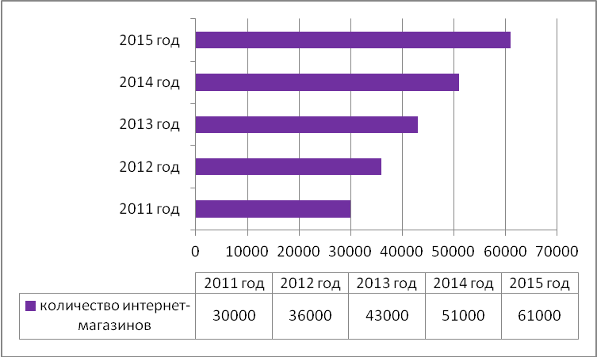

Рис.3.3. Прогноз количества интернет- магазинов в России с 2013-2015 г.г.
Российские интернет- пользователи стали всё чаще приобретать товары в онлайн- магазинах, при этом следят за развитием брендов и появлением новинок в социальных сетях. [65] Уже сейчас Россия достигла позиции лидера в Европе по объёму рынка электронной коммерции. Если Россию ставить в один рейтинг по объемам интернет- продаж с европейскими странами, то позиции распределяться следующим образом: Великобритания – 80 млрд. долл.; Франция - 50 млрд. долл.; Германия – 35 млрд. долл.; Италия – 11 млрд. долл.; Россия – 10,5 млрд. долл., рисунок 3.4. [65]
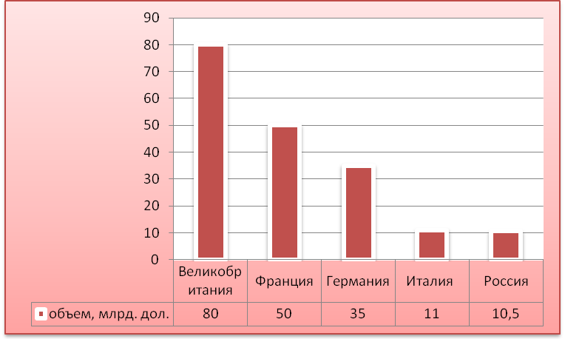

Рис.3.4.Место России в рейтинге по объемам интернет- продаж по сравнению с европейскими странами (по данным 2011 г.).
Не смотря на столь бурное развитие электронного рынка России, он всё ещё не велик по отношению ко всему рынку розничной торговли мира. Так, по данным исследовательского агентства Morgan Stanley [65] объем российского рынка электронной коммерции в 2010 году составил 1,6% от общего объема продаж всей российской розницы(для сравнения оборот всей российской розницы в 2010 г. составлял 16499044,7млн. руб., рисунок 3.5. [66]
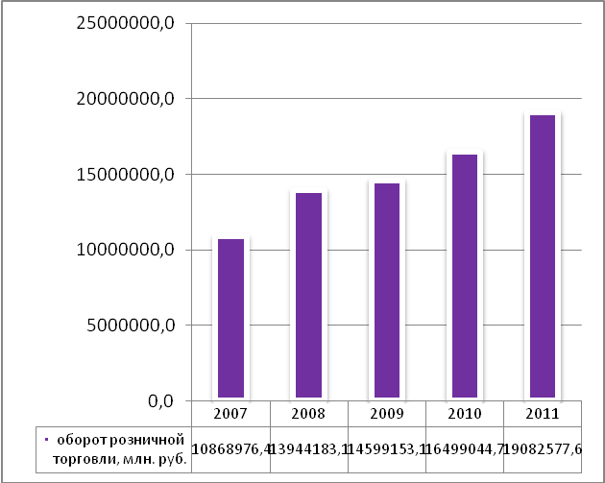

Рис.3.5. Динамика оборота всей розничной торговли по России с 2007-2011 г.г.
В 2012 г. объем электронного рынка в России составил 12 млрд. долл., а это 1,9% от общего объема розницы, рисунок 3.6. [65]
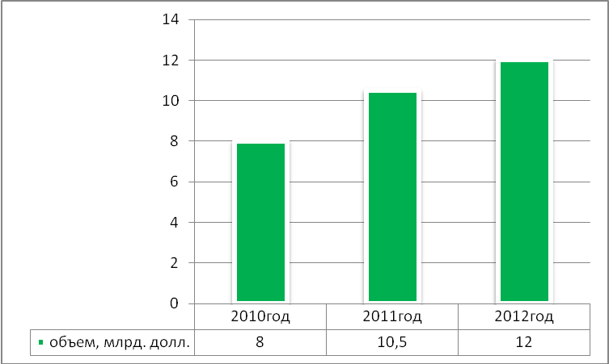

Рис.3.6.Емкость российского рынка электронной коммерции с 2010-2012 г.г.
Эксперты заявляют и о том, что российский рынок электронной коммерции в ближайшие несколько лет должен стать одним из самых перспективных и динамично развивающихся рынков во всём мире. Уже сейчас начали появляться компании, ориентированные на ведение онлайн-бизнеса, которые благополучно привлекают крупные инвестиции. Примером быстрого роста является сайт бесплатных объявлений Avito, купонный сервис KupiVIP, сервис коллективных покупок Biglion, сервис бронирования билетов Oktogo, мобильные игры Game Insight, интернет-магазин Wikimart, сервис бронирования авиабилетов AnywayAnyday и интернет-магазин по продаже продажа одежды, обуви и аксессуаров Lamoda.[65]
Согласно прогнозам Morgan Stanley к 2015 году рынок электронной коммерции в России вырастит до 36 миллиардов долларов, что составит 4,5% от всего розничного оффлайн оборота, а к 2020 году интернет-рынок достигнет объёма в 72 миллиарда долларов и 7% от всего розничного товарооборота, рисунок 3.7.-3.8. [65]
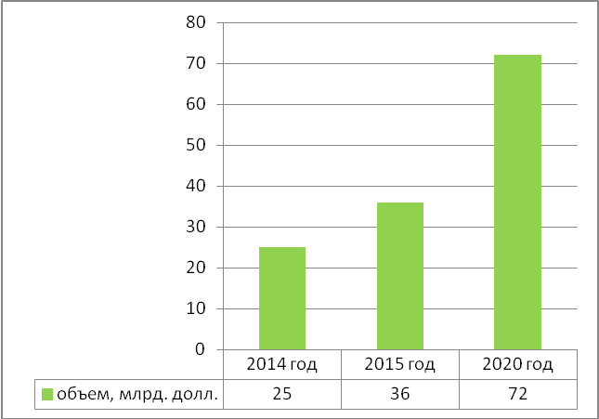

Рис.3.7. Потенциал рынка электронной коммерции в России с 2014-2020 г.г.
На рост российского рынка электронной коммерции во многом повлияет и увеличение количества пользователей интернета, так, например, сейчас в России 53 миллиона человек пользуются сетью интернет, а к 2015 году их количество вырастит до 87 миллионов. Также сыграет свою роль и развитие
популярности банковских карт, так, например, в 2010 году всего 27% интернет- покупателей пользовались банковскими картами для оплаты товаров в сети, а в 2011 году этот показатель вырос до 40%[65]. Таким образом, рынок электронной коммерции в России имеет большие перспективы и развитие предприятия ООО «ПромТехСервис» за счет электронной коммерции- это в настоящий момент наиболее актуально.
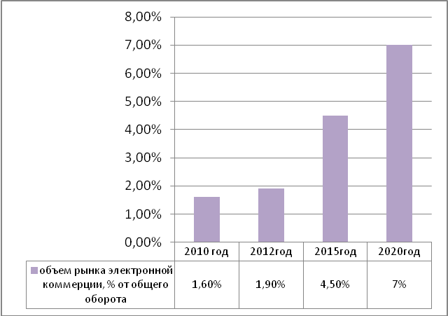

Рис.3.8. Потенциал рынка электронной коммерции в России с 2014-2020 г.г.
В системе управления затратами на ООО «ПромТехСервис» наблюдается неэффективный расход средств. Так, в частности произошло увеличение себестоимости предприятия ООО «ПромТехСервис» по основным видам деятельности, а именно увеличились затраты на материалы, заработную плату. Наблюдается также увеличение расходов на рекламные мероприятия, связанные как с набором кадров в организацию, так и затраты, направленные на продвижение услуг компании ООО «ПромТехСервис».
Существенным показателем в управлении себестоимостью является тот фактор, что об эффективности системы управления затратами можно говорить тогда, когда темпы роста производительности труда существенно опережают темпы роста затрат. Так, в частности на предприятии ООО «ПромТехСервис» наблюдается отрицательная динамика соотношения темпов роста производительности и затрат, так как рост затрат опережает показатель товарооборота (выручки предприятия по основной деятельности), что является отрицательным фактором.
Таким образом, основными мероприятиями, которые могут снизить показатель себестоимости предприятия ООО «ПромТехСервис» могут быть: поиск новых поставщиков сырья и материалов по более выгодным ценам, снижение затрат на рекламные мероприятия, направлять средства на рекламу в более выгодных источниках информации(например, размещение рекламы в сети Интернет более эффективна, чем реклама в СМИ, так как именно реклама в сети интернет в настоящее время позволяет больше привлекать потенциальных потребителей).
В системе управления персоналом организации ООО «ПромТехСервис» можно выделить основные отрицательные факторы: на предприятии наблюдается ежегодная текучка кадрового потенциала, при этом показатель текучести кадров увеличивается. Замечено, что большая текучесть персонала образована в связи с текучкой русских работников, мигранты менее подвижны в перемещении и коллектив за счет работников других национальностей относительно стабилен.
В связи с тем, что на предприятии ООО «ПромТехСервис» постоянно осуществляется отток персонала, возникает необходимость размещения рекламы по набору кадров в различных источниках информации, что существенно увеличивает затраты на подбор кадров в организацию. При этом замечено, что для набора кадров на предприятие ООО «ПромТехСервис» , размещается реклама о вакансиях в газетах Санкт-Петербурга, а именно: газета "Вакансия", "Работа для Вас", "Профессия", "Заработай". Это также является недостатком, так как предприятие не размещает рекламу в других источниках информации, для охвата большего количества соискателей. То есть реклама по набору кадров в организацию ООО «ПромТехСервис» ориентирована исключительно на население, проживающее в Санкт-Петербурге. Но так как показал выше проведенный анализ, необходимо привлекать в организацию работников из других стран, так как они менее подвижны, и коллектив за счет мигрантов относительно стабилен. Так, в частности население из Киргизии, Белоруссии, Молдовы, Таджикистана, Узбекистана имеет достаточно низкий уровень жизни в своих странах. Поэтому на заработки они приезжают в такие крупные города как Москва и Санкт-Петербург. Население таких стран как: Киргизия, Белоруссия, Молдова, Таджикистан, Узбекистан, более менее относительно спокойно относится к невысоким заработным платам, тогда как российские работники к уровню заработной платы очень требовательны. Поэтому принимая на работу русских рабочих, они, как правило, долго на предприятии ООО «ПромТехСервис» не задерживаются и возникает необходимость нового набора кадров, что является нецелесообразным.
Также необходимо ориентироваться на соискателей из других городов, где уровень жизни достаточно низкий, ниже, чем в среднем по России. Такими городами являются, например, г. Брянск и Брянская область, г. Орел и Орловская область, г. Рыбинск, Владимирская область и множество других городов, где доходы населения очень низкие. Поэтому при размещении рекламы по набору кадров в организацию ООО «ПромТехСервис» необходимо ориентироваться именно на эти города.
В рамках данной дипломной работы рассмотреть подробно все мероприятия, которые будут направлены на повышение эффективности деятельности предприятия ООО «ПромТехСервис» не представляется возможным, поэтому перейдем к рассмотрению мероприятий, которые будут направлены на снижение себестоимости за счет эффективной кадровой политики предприятия.

3.2.Мероприятия, направленные на снижение себестоимости за счет эффективной кадровой политики в ООО «ПромТехСервис»

В системе управления кадровым потенциалом предприятия ООО «ПромТехСервис» были выявлены следующие основные недостатки в системе управления: наблюдается высокая текучка кадров; рост затрат на рекламу, направленную на подбор кадров, реклама на поиск соискателей осуществляется только в газетах: "Вакансия", "Работа для Вас", "Профессия", "Заработай"(эта реклама ориентирована на население СПб, она не позволят набирать кадры из других регионов и стран(Киргизии, Белоруссии, Молдовы, Таджикистана, Узбекистана. Основными мероприятиями, направленными на совершенствование кадровой политики предприятия должны стать: снижение текучести кадрового потенциала, за счет тщательного набора и отбора кадров (проведение дополнительных исследований на качество сотрудников); размещение рекламы в наиболее эффективных источниках информации, для охвата наибольшей аудитории соискателей и привлечения на работу работников из стран Киргизии, Белоруссии, Молдовы, Таджикистана, Узбекистана, так как сотрудники из этих стран менее подвижны в перемещении (увольнении); снижение затрат на рекламные мероприятия, связанные с подбором и набором кадров, табл.3.2.
Рассмотрим эти мероприятия подробнее. Так, в частности для снижения текучести кадров необходима эффективная кадровая политика, которая будет направлена на изучение личностных характеристик кадров, необходимо тщательное изучение причин по которым работники увольняются. При этом важно принимать на работу персонал, которые будут соответствовать таким качествам как толерантность, доброжелательность, иметь коммуникативные и организаторские склонности и др. Это позволит сформировать наиболее качественный кадровый состав предприятия, повысить морально-психологический климат в коллективе и снизить текучку кадров.
Таблица 3.2
Мероприятия, направленные на снижение себестоимости за счет эффективной кадровой политики в ООО «ПромТехСервис»
№ п/п | недостатки | Мероприятия
1 | Высокая текучка кадров, вызывает рост затрат на набор новых сотрудников в организацию | Необходимо проводить тщательный подбор кадров, а именно при приеме на работу проводить анкетирование работников на изучение таких качеств как: толерантность, коммуникативные и организаторские склонности сотрудников, исследовать основные тенденции поведения человека в реальной группе, определить доброжелательность работника. Это позволит сформировать наиболее качественный кадровый состав предприятия, сохранить морально-психологический климат в коллективе и снизить текучку кадров.
2 | Размещение рекламы в СМИ является не эффективной, т.к. охватывается только аудитория Санкт-Петербурга, это не позволяет привлекать работников из других регионов(Киргизии, Белоруссии, Молдовы, Таджикистана, Узбекистана , так как сотрудники из этих стран менее подвижны в перемещении (увольнении). | Необходимо размещения рекламы по набору кадров в наиболее эффективных источниках информации. В частности целесообразно размещение рекламы по набору кадров на ведущих сайтах по трудоустройству, которые ориентированы на соискателей по всему миру (например, компания HeadHunter)
3 | Рост затрат на рекламу, направленную на набор сотрудников | Необходимо снизить затраты на рекламные мероприятия, за счет размещения рекламы в наиболее эффективных источниках информации. В частности целесообразно размещение рекламы по набору кадров на ведущих сайтах по трудоустройству. Отказаться от рекламы в СМИ.

Следовательно, при приеме на работу необходимо проводить анкетирование работников на изучение таких качеств как: толерантность, коммуникативные и организаторские склонности сотрудников, исследовать основные тенденции поведения человека в реальной группе, определить доброжелательность кандидата. Исследовать эти качества можно по различным методикам. Так, в частности можно предложить следующие методики, табл.3.3. Подробная характеристика методик представлена в прил.Ш.
Таблица 3.3
Классификация методик, направленных на изучение личностных качеств работников
№ п/п | Методики | Авторы методик
1 | Оценка «Коммуникативных и организаторских склонностей» | В.В. Синявский, В.А. Федорошин
2 | Оценка основных тенденций поведения человека в группе | по методике В. Стефансон
3 | оценка доверия сотрудников | Экспресс- диагностике доверия (по шкале Розенберга
4 | оценка коммуникативной толерантности | по методике В.В. Бойко
5 | Оценка доброжелательности работников | по методике Кэмпбелла
6 | Оценка и диагностика коммуникативного контроля сотрудников | по методике М. Шнайдер
Рассмотрим кратко сущность методик. Методика В. Стефансон на исследование «Основных тенденций поведения человека в группе», предназначена для изучения представлений человека о себе и позволяет определить шесть основных тенденций поведения человека в реальной группе: зависимость; независимость; общительность; необщительность; принятие "борьбы"; "избегание борьбы". Тенденция к зависимости определена как внутреннее стремление индивида к принятию групповых стандартов и ценностей: социальных и морально-этических. Тенденция к общительности свидетельствует о контактности, стремлении образовать эмоциональные связи как в своей группе, так и за ее пределами.
Тенденция к "борьбе" – активное стремление личности участвовать в групповой жизни, добиваться более высокого статуса в системе межличностных взаимоотношений; тенденция к избеганию "борьбы" показывает стремление уйти от взаимодействия, сохранить нейтралитет в групповых спорах и конфликтах, склонность к компромиссным решениям.
Каждая из тенденций имеет внутреннюю и внешнюю характеристику, т.е. зависимость, общительность и "борьба" могут быть истинными, внутренне присущими личности, а могут быть внешними, своеобразной "маской", скрывающей истинное лицо человека.
Суть методики «Оценка коммуникативной толерантности» по методике В.В. Бойко, заключается в том, что чем больше баллов набирает испытуемый, тем ниже уровень коммуникативной толерантности. Максимальное число баллов - 135, что свидетельствует об абсолютной нетерпимости к окружающим.
Диагностика коммуникативного контроля по методике М. Шнайдер предназначена для изучения уровня коммуникативного контроля. Согласно М. Шнайдеру, люди с высоким коммуникативным контролем постоянно следят за собой, хорошо осведомлены, где и как себя вести. Управляют своими эмоциональными проявлениями. Вместе с тем они испытывают значительные трудности в спонтанности самовыражения, не любят непрогнозируемых ситуаций. Люди с низким коммуникативным контролем непосредственны и открыты, но могут восприниматься окружающими как излишне прямолинейные и навязчивые.
Методика имеет следующие шкалы оценок:
-низкий коммуникативный контроль; высокая импульсивность в общении, открытость, раскованность, поведение мало подвержено изменениям в зависимости от ситуации общения и не всегда соотносится с поведением других людей.
-средний коммуникативный контроль; в общении непосредственен, искренне относится к другим. Но сдержан в эмоциональных проявлениях, соотносит свои реакции с поведением окружающих людей.
-высокий коммуникативный контроль; постоянно следит за собой, управляет выражением своих эмоций.
Таким образом, предложенные методики на изучение коммуникативных и организаторских особенностей, изучение основных тенденций поведения человека в группе, оценка доверия сотрудников, оценка коммуникативной толерантности, анализ доброжелательности работников, диагностика коммуникативного контроля- позволят набирать работников, которые будут иметь более высокие личностные качества.
Важными мероприятиями, направленными на снижение себестоимости за счет эффективного использования кадрового потенциала предприятия является- снижение затрат на рекламные мероприятия и привлечение на работу работников в организацию из других городов и регионов( где низкий уровень жизни) и из таких стран как: Киргизии, Белоруссии, Молдовы, Таджикистана, Узбекистана, так как сотрудники этого национального состава менее подвижны в перемещении (увольнении). В связи с тем, что наибольший удельный вес в структуре работников предприятия будет сформирован за счет киргизов, белорусов, молдован и др. – это позволит сохранить стабилизацию коллектива, тем самым снизив затраты на проведение дополнительных рекламных мероприятий. А для того, чтобы пополнить коллектив именно таким национальным составом и снизить затраты на рекламные мероприятия, связанные с набором кадров, необходимо при наборе кадров использовать эффективные источники информации. Так, в частности, в настоящее время большое распространение получили интернет-сайты о работе. На некоторых сайтах посещаемость в сутки составляет более 50 тыс. человек.
Таким образом, для данного предприятия целесообразно для большего охвата соискателей , размещать вакансии на сайтах в интернете. В настоящий момент наиболее лидирующие позиции занимают следующие сайты о работе: HeadHunter (hh.ru),SuperJob.Ru , Работа.ru, Zarplata.RU, buildteam.ru , Из рук в руки, rjb.ru, vakant.ru и другие, табл.3.4.
Все сайты имеют различную посещаемость и соответственно различную эффективность от размещения вакансий. Самым лидирующим сайтом по поиску сотрудников является в настоящий момент сайт HeadHunter (hh.ru). Размещение вакансий на этом сайте платное, но на нем достаточно высокая эффективность по поиску работников, в среднем в сутки посещаемость сайта составляет 55 тыс. человек. Это достаточно высокий уровень посещения. Рассмотрим подробнее деятельность компании HeadHunter, направленной на подбор кадров в организацию.
Таблица 3.4
Рейтинг сайтов по поиску работы
№ п/п | Сайты | № п/п | Сайты
1 | HeadHunter (hh.ru) | 10 | Доска.ру (www.doska.ru)
2 | SuperJob.Ru | 11 | rjb.ru
3 | rabota.mail.ru | 12 | vacprofi.ru
4 | buildteam.ru | 12 | vakant.ru
5 | Zarplata.RU | 14 | I-Worker (iworker.ru)
6 | Вакансия.RU | 15 | Из рук в руки (irr.ru
7 | rosrabota.ru | 16 | job.ws
8 | funkyjob.ru | 17 | CareerRussia.ru
9 | futuretoday.ru | 18 | Кадровичка.ру (www.kadrovichka.ru)
Группа компаний HeadHunter (hh.ru) работает на рынке интернет-рекрутмента с 2000 года. На данный момент сайт hh.ru является одним из лучших онлайновых ресурсов для поиска работы и найма персонала. Бизнес-модель HeadHunter построена на продаже информации из базы данных резюме. Стратегия компании - инвестиции в новые технологии и постоянное совершенствование нашего сервиса. Миссия HeadHunter: помогать HR-менеджерам и рекрутерам качественно и в срок закрывать вакансии; содействовать соискателям в поиске достойной работы. Основу соискательской аудитории сайта составляют высококвалифицированные специалисты разного профиля. Руководители, менеджеры высшего и среднего звена, рабочий персонал - все они приходят искать работу на hh.ru.
Качество размещаемых на сайте резюме обеспечивается за счет тщательной ручной модерации. Неинформативные резюме на сайте не публикуются. Каждая вакансия, добавляемая работодателями, также проходит проверку вручную. Компания строго следит за тем, чтобы на HeadHunter не публиковались объявления сомнительного характера и с недостаточной информацией о предполагаемой работе. HeadHunter предоставляет удобные инструменты для работы как работодателям, так и соискателям. Например, чтобы отправить кандидату шаблонное письмо приглашения на собеседование или отказа, рекрутеру достаточно один раз кликнуть мышью. Конкурентным преимуществом hh.ru является уникальная гибкая система настройки конфиденциальности резюме. Эти и другие функции позволяют сайту привлекать лучших кандидатов, а работодателям - быстро и качественно осуществлять поиск персонала. Группа компаний HeadHunter состоит в следующих ассоциациях и сообществах: Российская ассоциация электронных коммуникаций (РАЭК), Национальная конфедерация "Развитие человеческого капитала" и The Network, международная сеть job-сайтов, табл.3.5.
Таким образом, сотрудничество с компанией HeadHunter позволяет искать соискателей в различных городах и регионах, охватывая большое количество соискателей. Размещение вакансий на сайте HeadHunter, как уже было описано выше, платное, табл.3.6.
Таблица 3.6
Цены на размещение вакансий на сайте HeadHunter
№ п/п | Вид размещения | характеристика | преимущества
1 | Вакансия «Стандарт» - простое решение сложных задач подбора | До 400 просмотров в первые дни размещения. Этого достаточно, чтобы закрыть несрочную вакансию рядового специалиста или топ-менеджера. Стандартные вакансии- привычный и легкий способ публикации вакансий. Публикация размещается на сайте в течение 30 дней и располагается в поиске по дате создания. | Второй блок в поиске;  Экономное решение.  Цена 195-600 руб.
2 | Вакансия «Премиум» - максимум соискателей, никаких усилий | До 900 просмотров в первые дни размещения. Этого достаточно, чтобы закрыть срочную вакансию, вакансию редкого специалиста или топ-менеджера.  Вакансии «Премиум» занимают первые места в результатах поиска и в рассылке в течение первых 7 дней. Они неповторимы, отличаются от других насыщенным шоколадным цветом и легко узнаваемы в поиске благодаря вашему логотипу. | Первые в поиске;  Максимум откликов; Логотип в результатах поиска; Рассылка подходящим соискателям.  Цена от 2000-6000руб.
Таблица 3.5
Ассоциации и сообщества компании HeadHunter
Ассоциации и сообщества | логотип | характеристика
Российская ассоциация электронных коммуникаций (РАЭК) |  | Цель: сформировать в России цивилизованное информационное общество, которое будет иметь свое законодательство и свои кодексы профессиональной деятельности, принятые как пользователями, так и участниками интернет-рынка.  Одна из ключевых задач Ассоциации состоит в построении эффективного диалога между государством и компаниями, действующими в сфере информационных, коммуникационных и интернет-технологий.  РАЭК принимает активное участие в решении общественно значимых задач, нацеленных на развитие информационного общества в России и укрепление образа России как ответственного участника международного информационного пространства.
Национальная конфедерация "Развитие человеческого капитала" |  | Новое профессиональное сообщество HRD-экспертов России.  Миссия: увеличение и повышение "качества" человеческого капитала России.  Цель: формирование цивилизованного рынка услуг по управлению и развитию персонала высокой производительности труда.
The Network, международная сеть job-сайтов |  | Миссия: позволить рекрутерам успешно искать таланты по всему миру.  Сеть объединяет 36 ведущих порталов по поиску сотрудников и работы в 119 странах мира.  Сайты участников The Network посещают более 55 миллионов уникальных посетителей, ищущих работу каждый месяц.
Следовательно, размещая вакансии на сайте HeadHunter, организация (учреждение) получает ряд преимуществ: большой охват соискателей, выгода от размещения. Так, в частности, при размещении в печатных СМИ, средняя стоимость одной вакансии составляет от 600-1200руб. в неделю. Размещая вакансию на сайте (объявление стандартное) ,цена составляет от 195-600 руб. При этом достаточно большое количество просмотров, по сравнению с печатными СМИ. Необходимость в размещении вакансий и поиска сотрудников именно через интернет источники можно объяснить и тем, что на этих сайтах размещается множество резюме соискателей, при этом количество размещенных резюме существенно превышает количество свободных вакансий. Так, в частности в январе и феврале 2013 г. темпы роста размещенных резюме составляли 86% и 83% соответственно, тогда как в те же самые месяцы темпы роста предложенных вакансий составили гораздо меньший прирост, а именно 24% и 39% соответственно. При этом заметим, что к марту месяцу 2013 г. произошел прирост спроса на работников на 87% по отношению к декабрю 2012 г., рис.3.9.
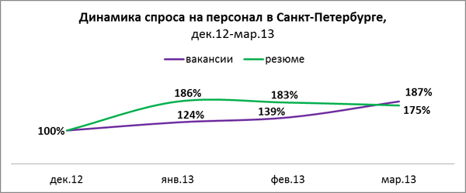

Рис.3.9. Динамика спроса на персонал и предложения рабочей силы в Санкт-Петербурге в 1 квартале 2013 г.
Таким образом, в Санкт-Петербурге наблюдается рост спроса на вакансии во всех сферах деятельности, так как качественный набор кадров- является первоочередной задачей любого предприятия или учреждения в современных условиях хозяйствования. И используя современные источники размещения информации о вакансиях- организация решает множество проблем связанных с формированием качественного кадрового потенциала.
Резюмируя выше изложенное, можно сделать вывод, что совершенствование набора и приема сотрудников в организацию, за счет эффективной кадровой политики, а именно: размещение свободных вакансий на лидирующих сайтах по трудоустройству, тщательное изучение кандидатов при приеме на работу (оценка толерантности, коммуникативных способностей, доброжелательности, организаторских способностей, стажа и опыта работы), позволит в целом сформировать качественный состав кадров, снизить текучесть персонала и сократить затраты, связанные с проведением кадровой политики организации. Рассмотрим подробнее эффективность от предложенных мероприятий.

3.3.Экономическая эффективность предложенных мероприятий в ООО «ПромТехСервис»

От того, как построены отношения между работниками и работодателями в организации, зависит успех любого предприятия. Эффективность трудовой деятельности правомерно рассматривать как часть эффективности общественного производства, поскольку труд является одним из важнейших факторов производства. Условия, в которых происходит взаимодействие работников организации, влияют на успешность их совместной деятельности, на удовлетворенность процессом и результатами труда.
Эффективность нормативно-правового регулирования между работниками и работодателями, моральная и материальная мотивация работников, характер взаимоотношений в группе, санитарно-гигиенические условия, в которых работают сотрудники: температурный режим, влажность, освещенность, просторность помещения, наличие удобного рабочего места и многое другое оказывает существенное влияние на трудовые отношения и организацию процесса трудовой деятельности.
Правильная оценка эффективности управления позволяет активно воздействовать на текущее состояние и тенденции развития учреждения(предприятия), устанавливать их размеры, отслеживать и корректировать неуправляемые явления и процессы, составлять прогнозы и планы развития этих компаний и их структурных подразделений. Исходя из специфики деятельности предприятия или учреждения, нужно четко представлять, что надо измерять, чтобы вычислить ее эффективность. Любые расходы, прямо влияют на эффективность функционирования любого хозяйствующего субъекта. В связи этим данные, относящиеся к расходам, представляют собой главный компонент, положенный в основу управления предприятием. Эффективность управления охватывает различные сферы человеческой деятельности. В буквальном смысле эффективно вести дело означает действенно, результативно, производительно. Экономическая эффективность мероприятий, направленных на совершенствование кадровой политики и эффективного использования кадрового потенциала может проводиться различными способами: оценка темпов роста и прироста прибыли, оценка темпов снижения себестоимости, оценка уровня рентабельности и др. В любом случае экономическая эффективность достигается за счет экономии затрат предприятия и увеличения прибыли. Так, в частности для экономической оценки мероприятий, направленных на совершенствование эффективности кадровой политики, целесообразно использовать показатель экономического эффекта (ущерба) от снижения (увеличения) текучести кадров , который может быть рассчитан по формуле (3.1):
S_{тк} = Dk_{тк} х H х S_{по (3.1)}
Где S_{тк} – экономический эффект (ущерб) от снижения (увеличения) текучести кадров;
Dk_{тк} – коэффициент снижения (увеличения) текучести кадров (например, текучесть персонала составляла 20%, после принятия определенных мер снизилась до 15%, т. е. снижение составило 5%, соответственно Dk_{тк}= 0,05);
H – численность персонала предприятия, чел.;
S_{по} – затраты на поиск, подбор и обучение нового сотрудника (в рублях на одного человека). [70]с.122.
Произведем расчет экономической эффективности при снижении текучести персонала на анализируемом предприятии ООО «ПромТехСервис».
Так, по данным предприятия ООО «ПромТехСервис» , коэффициент текучести по состоянию на 2012 г. составил 46,4 %. Если предположить, что проведение мероприятий, направленных на совершенствование приема и отбора кадров, проведения эффективной кадровой политики, позволит снизить текучесть на 20%, то показатель Dk_{тк} будет равен 0,20.
Затраты на поиск, подбор и нового сотрудника (в рублях на одного человека) составляют в среднем 7010,75 руб. (по состоянию на 2012 г.). Прогнозные показатели текучести кадров в организации представлены в табл.3.9.
Таблица 3.9
Прогнозные показатели текучести кадров в ООО «ПромТехСервис»
показатели | 2012 год | Прогноз | отклонение
коэффициент текучести кадров | 0,46 | 0,204 | -0,20
число выбывших, чел. | 372 | 164 | -208
среднесписочная численность, чел. | 801 | 801 | -
коэффициент текучести кадров, % | 46,4 | 20,4 | -20%

Рассчитаем экономический эффект от снижения текучести кадров:
S_{тк=}0,20×810×7010,75 =1135741,5руб.
Таким образом, экономический эффект от снижения текучести кадров составит 1135741,5руб. Следовательно, по сравнению с показателем 2012 г. затраты на подбор кадров снизятся на 1136,0 тыс. руб. и составят 932,0 тыс. руб., рис.3.10.
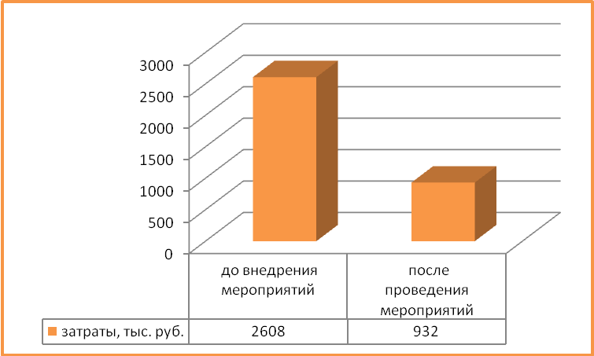

Рис.3.10.Динамика себестоимости, направленной на проведение кадровой политики до и после проведения мероприятий в организации ООО «ПромТехСервис».
Проведенный расчет является прогнозным, в действительности экономический эффект может быть выше или ниже прогнозных значений, так как это будет зависеть от того, насколько именно снизится показатель текучести персонала. Но так, или иначе, любые мероприятия, направленные совершенствование набора и отбора кадров, проведения эффективной кадровой политики учреждения, позволят сохранить более менее стабильное положение в движении кадров, а это положительно повлияет на финансовые показатели деятельности всего предприятия ООО «ПромТехСервис».
При тщательном отборе и приеме работников в организацию, совершенствования кадровой политики, согласно предложенным выше мероприятиям, будет достигнута не только экономическая эффективность, но также будут повышены показатели социальной эффективности и результативности труда, табл.3.10.
Таблица 3.10
Эффективность от совершенствования кадровой политики в организации ООО «ПромТехСервис»
№ п/п | показатели | За счет чего
1 | Показатели экономической эффективности
 | Снижение себестоимости, рост прибыли | снижение затрат на управление, набор и отбор кадров и др.
2 | Показатели качества и результативности труда
 | Улучшится качество труда персонала | за счет тщательного отбора персонала повысится уровень трудовой дисциплины
3 | Показатели социальной эффективности
 | Снизится текучесть персонала, повысится уровень трудовой дисциплины, повысится социально-психологический климат в коллективе. | За счет проведения эффективной кадровой политики, за счет приема в организацию работников, которые будут соответствовать высоким личностным качествам (толерантность, коммуникативные и организаторские склонности, доброжелательность и др.), за счет приема работников из других стран, которые позволяют сохранять более менее стабильное положение в перемещении кадров.
Таким образом, проведение мероприятий, направленных на совершенствование кадровой политики, позволят улучшить результативность труда и показатели качества, повысят социальную и экономическую эффективность ООО «ПромТехСервис».

